熠格托管
作业答疑

托管中心：苏州
学生姓名 | 年级 | 答疑日期 | 答疑时间
 | 高一
重点答疑科目 | 答疑教师 | 班主任 | 教学校长（签字）
物理

答疑过程
家庭作业完成记录
【例题1】（单选） 物流公司一般用传送带运送包裹，如图水平传送带轮轴间距$L=3.5m$，传送带保持$2m/s$的速度顺时针转动。现将一可视为质点的包裹轻放在传送带左轮轴正上方的$A$点，设包裹与传送带间的动摩擦因数$μ=0.2$，重力加速度$g=10m/s^{2}$。则包裹在水平传送带上运动时间为( )
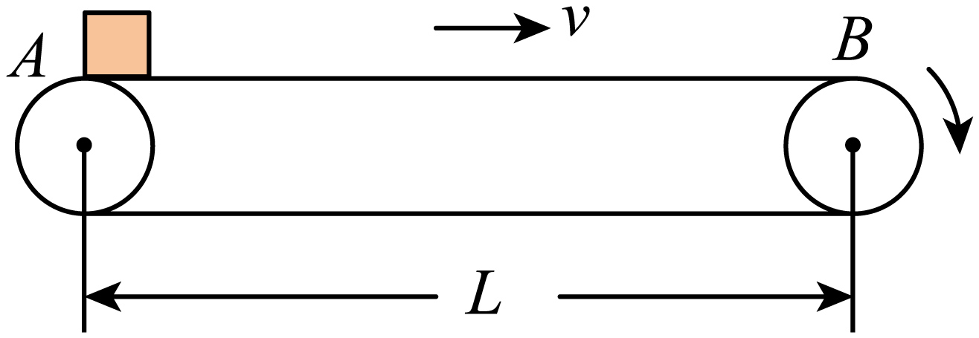
A. $2.25s$ B. $2s$ C. $1.75s$ D. $2.5s$
【变式训练1】在地铁和火车站入口处可以看到用于对行李进行安全检查的水平传送带。如图所示，水平传送带以速度$v_{0}=1 m/s$匀速向右运动，长度为$L=4 m$。旅客把行李箱无初速度放到传送带$A$端，行李箱与传送带间的动摩擦因数$μ=0.1$。已知重力加速度$g=10 m/s^{2}$，行李箱可看成质点，不计空气阻力。求：
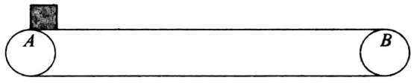
$(1)$行李箱从$A$端运动到$B$端的时间$t$；
$(2)$行李箱相对于传送带滑动的距离$s$。

【变式训练2】（单选）如图，质量$m=1kg$的物块$($可视为质点$)$，以速度大小$v_{0}=4m/s$水平向右滑上正在逆时针转动的水平传送带，传送带$AB$的长度$L=6m$，传送带的速度大小$v=2m/s$，物块与传送带间的动摩擦因数$μ=0.2$，重力加速度大小$g=10m/s^{2}$，物块滑离传送带时产生的划痕长度为( )
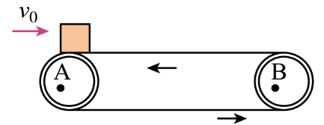
A. $5m$ B. $4m$ C. $9m$ D. $8m$
错题整理
【例题1】（单选）如图所示为某分拣传送装置，$AB$长$5.8m$，倾角$θ={37}^{∘}$的传送带倾斜地固定在水平面上，以恒定的速率$v_{0}=4m/s$逆时针转动。质量$m=1kg$的工件$($可视为质点$)$无初速地放在传送带的顶端$A$，经过一段时间工件运动到传动带的底端。工件与传送带之间的动摩擦因数为$μ=0.5$，重力加速度$g=10m/s^{2}$，$sin{37}^{∘}=0.6$，$cos{37}^{∘}=0.8$。( )
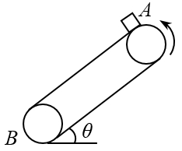
A. 工件刚开始下滑时的加速度大小等于$2m/s^{2}$
B. 工件由顶端到底端的时间是$1.2s$
C. 工件在传送带上留下的痕迹长为$1m$
D. 若工件达到与传送带速度相同时，传送带突然停止运动，工件下滑的总时间将变长
【变式训练1】如图所示，为皮带传输装置示意图的一部分，传送带与水平地面的倾角$θ=37°$，$A$、$B$两端相距$4.45m$，质量为$m=10kg$的物体以$v_{0}=5.0m/s$的速度沿$AB$方向从$A$端滑上传送带，物体与传送带间的动摩擦因数处处相同，均为$0.5(g$取$10m/s^{2}$，$sin37°=0.6$，$cos37°=0.8$， 5=2.24)。求：
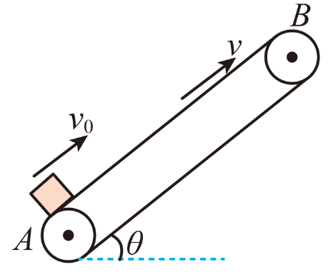
$(1)$若传送带不转动，则物体沿传送带所能上滑的最大距离是多少？
$(2)$若传送带顺时针运转的速度$v=4.0m/s$，则物体从$A$点到达$B$点所需的时间是多少；
$(3)$若传送带顺时针运转的速度可以调节，则物体从$A$点到达$B$点的时间取值范围是多少？
【变式训练2】如图所示，长度$L=6m$、倾角$θ=37°$的倾斜传送带以大小$v=2m/s$的速度顺时针匀速运行，传送带与倾角$θ=37°$的固定斜面$PC($足够长$)$在斜面的底端$C$平滑连接。将一质量$m=1kg$的物块轻放$($物块的初速度为零$)$在传送带的底端$A$，已知物块与传送带间的动摩擦因数$μ_{1}=0.8$，物块与斜面间的动摩擦因数$μ_{2}=0.5$，取重力加速度大小$g=10m/s^{2}$，$sin37°=0.6$，$cos37°=0.8$，将物块视为质点。求：
$(1)$物块第一次到达$C$端时的速度大小$v_{C1}$；
$(2)$物块第一次在斜面上运动的时间$t$；
$(3)$物块第二次在传送带上运动的路程$($对地$)L_{0}$。
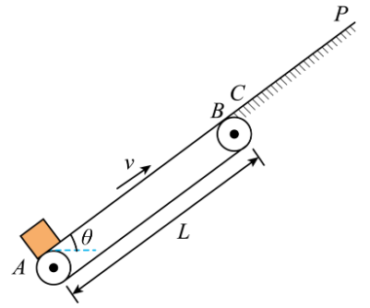
错题举一反三
【例题1】如图所示，一质量为$M=2.0kg$、长为$l=2.5m$的长木板放在水平地面上，长木板与水平地面间的动摩擦因数为$μ_{1}=0.2$，一质量为$m=3.0kg$的滑块从长木板的右侧以初速度$v_{0}$水平向左滑上长木板，滑块可视为质点，滑块与长木板间的动摩擦因数为$μ2=0.4$，最大静摩擦力等于滑动摩擦力，重力加速度大小取$g=10m/s^{2}$。求$∶$
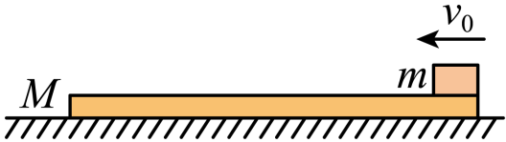
$(1)$滑块刚滑上长木板时长木板和滑块的加速度大小；
$(2)$要使滑块不滑出长木板，初速度$v_{0}$的大小应满足的条件；
【例题1】如图所示，在光滑的水平面上有一足够长且质量为$M=4 kg$的长木板，在长木板右端有一质量为$m=1 kg$的小物块，长木板与小物块间的动摩擦因数为$μ=0.2$，长木板与小物块均静止，现用$F=14 N$的水平恒力向右拉长木板，经时间$t=1 s$撤去水平恒力$F$，$g$取$10 m/s^{2}$，则：
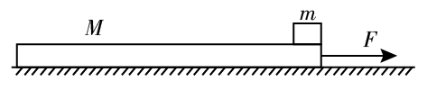
$(1)$在$F$的作用下，长木板的加速度为多大？
$(2)$刚撤去$F$时，小物块离长木板右端多远？
$(3)$最终长木板与小物块一起以多大的速度匀速运动？
$(4)$最终小物块离长木板右端多远？

【例题1】质量为$2kg$的长木板$A$放在水平地面上，质量为$1kg$的物块$B$放在长木板的左端，给物块$B$施加一个水平向右的拉力$F$，将$F$从零开始逐渐增大，当$F=3N$时，物块$B$和长木板$A$刚好能一起滑动，当$F=6N$时，物块$B$刚好能相对长木板$A$滑动，重力加速度$g=10m/s^{2}$设最大静摩擦力等于滑动摩擦力，求：
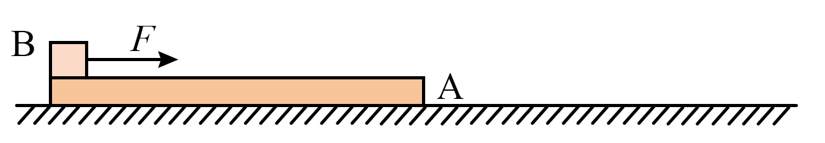
$(1)A$与地面之间，$B$与$A$之间的动摩擦因数大小；
$(2)$若刚开始拉物块$B$时，$F$恒定为$10N$，结果拉力$F$作用$1s$，物块$B$刚好从$A$上滑离，求木板$A$的长度；
$(3)$如果在物块$B$上施加一个水平向右的拉力$F=10N$，作用$t_{0}$时间后撤去，此后物块$B$刚好不滑离长木板$A($长度为$(2)$问中所求得的长度$)$，则$t_{0}$为多大？
【例题1】（单选）如图，将光滑长平板的下端置于铁架台水平底座上的挡板$P$处，上部架在横杆上。横杆的位置可在竖直杆上调节，使得平板与底座之间的夹角$θ$可变。将小物块由平板与竖直杆交点$Q$处静止释放，物块沿平板从$Q$点滑至$P$点所用的时间$t$与夹角$θ$的大小有关。若由$30°$逐渐增大至$60°$，物块的下滑时间$t$将( )
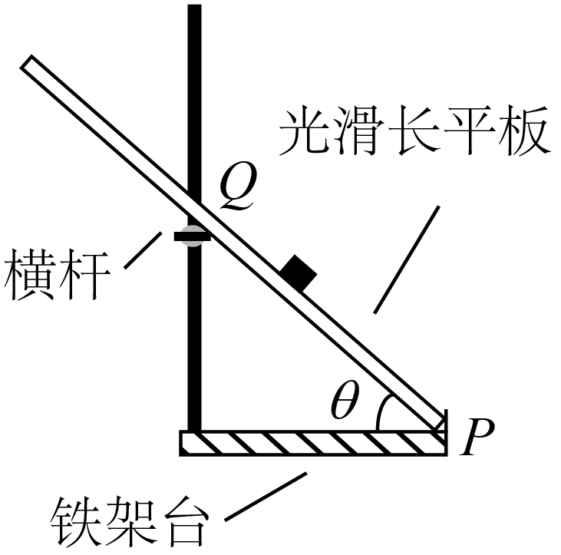
A. 逐渐增大 B. 逐渐减小 C. 先增大后减小 D. 先减小后增大
【变式训练1】（单选）如图甲所示，滑块以一定的初速度冲上一倾角$θ={37}^{∘}$的足够长的斜面。滑块上滑过程的$v-t$图像如图乙，最大静摩擦力等于滑动摩擦力。$($已知$sin{37}^{∘}=0.6$，$cos{37}^{∘}=0.8$，$g=10m/s^{2})$则( )
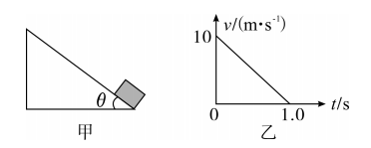
A. 滑块上滑过程中的加速度大小是$2m/s^{2}$
B. 滑块与斜面间的动摩擦因数$μ=0.5$
C. 滑块经$2s$返回出发点
D. 滑块回到出发点时的速度大小$v=10m/s$
【变式训练2】（单选）如图所示，当木板$($足够长$)$与水平面间的夹角为$30°$时，一小物块$($视为质点$)$恰好能沿木板匀速下滑，重力加速度大小为$g.$木板与水平面的夹角可以调节，若将夹角调到$60°$时，使该物块从木板的底端以大小为$v_{0}$的初速度沿木板上滑，则它沿木板上滑的最大距离为( )
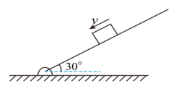
A. $\frac{v_{0}^{2}}{2g}$ B. 3v024g C. 3v023g D. 3v022g
错题过关
一、单选题。
1.如图所示为某滑雪爱好者参与高山滑雪时的情境，某时刻滑雪者收起雪杖，从静止开始沿着倾角$θ=30 ^{∘}$的平直山坡做匀加速直线运动，经过时间$t$后到达坡底。已知滑板与山坡间的动摩擦因数为μ= 36，重力加速度大小为$g$，则关于滑雪者在该运动过程中的说法正确的是( )
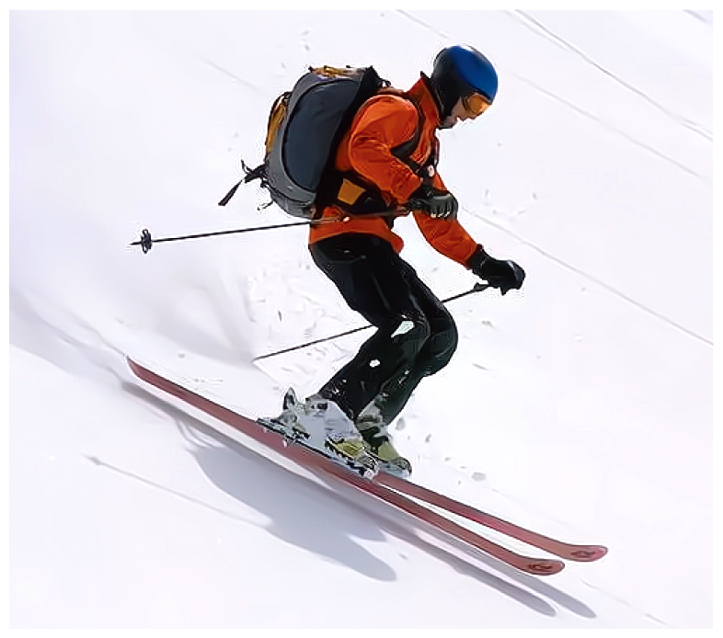
A. 加速度大小为12- 36g B. 到坡底的速度大小为$\frac{1}{2}gt$
C. 运动的平均速度大小为$\frac{1}{4}gt$ D. 运动的位移大小为$\frac{1}{8}gt^{2}$
2.儿童游乐场里“淘气堡”生意火爆，成了小朋友们的欢乐海洋．如图，一质量为$20 kg$的小男孩，从斜面上端由静止沿斜面向下滑至底端后，冲入“海洋球”中，玩得非常开心．若斜面长为$4 m$，斜面与水平面的夹角为$37^{∘}$，男孩与斜面间的动摩擦因数$μ=0.5$，$sin37^{∘}=0.6$，$cos37^{∘}=0.8$，$g=10 m/s^{2}$，则该男孩在斜面上的滑行时间为( )
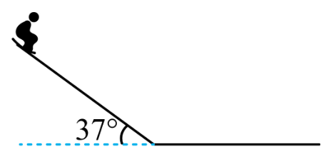
A. $2 s$ B. 2 s C. $1 s$ D. $0.5 s$
3.如图，飞机场运输行李的倾斜传送带保持恒定的速率向上运行，将行李箱无初速度地放在传送带底端，当传送带将它送入飞机货舱前行李箱已做匀速运动。假设行李箱与传送带之间的动摩擦因数为$μ$，传送带与水平面的夹角$θ$，滑动摩擦力近似等于最大静摩擦力，下列说法正确的是( )
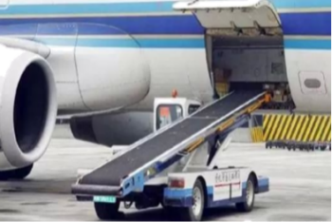
A. 全过程传送带对行李箱的摩擦力方向沿传送带向上
B. 做匀速运动时，行李箱与传送带之间的摩擦力为零
C. 要实现这一目的前提是$μ<tanθ$
D. 若增加传送带速度足够大，可以无限缩短传送的时间
4.如图所示，水平传送带以$v_{1}=2m/s$的速度顺时针匀速转动，其两端点$A$、$B$之间的距离$L=2m$。将可视为质点的小物块无初速度地放在传送带$A$端，物块与传送带之间的动摩擦因数$μ=0.2$，$g$取$10m/s^{2}$，则小物块在传送带上运动的时间为( )
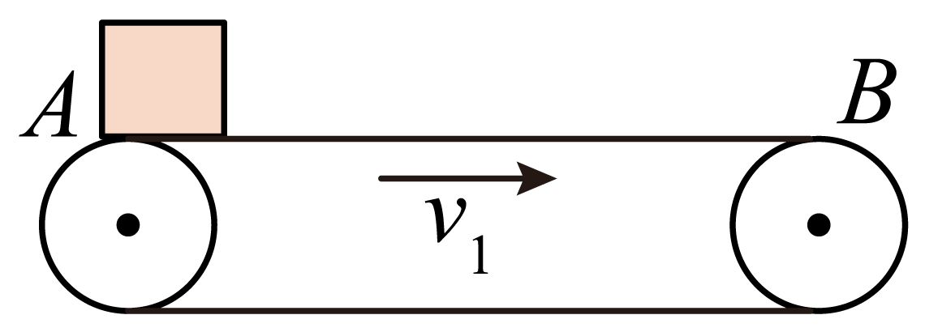
A. $0.5s$ B. $1.0s$ C. $1.5s$ D. $2.0s$
5.如图所示，轻质板放在光滑的水平地面上，物体$A$、$B$与轻质板的动摩擦因数$μ=0.1 ($设最大静摩擦力等于滑动摩擦力$)$已知$m_{A}=2kg$，$m_{B}=1kg$，$g$取$10m/s^{2}$。当作用在$A$上的水平力$F=4N$时，物体$A$的加速度为( )
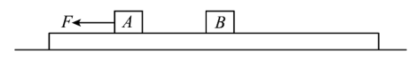
A. $1m/s^{2}$ B. $1.5m/s^{2}$ C. $\frac{4}{3}m/s^{2}$ D. $2m/s^{2}$
二、多选题。
6.在制造业领域中，传送带可将产品的生产组合、运输、分拣、包装等环节的作业自动化。如图所示，左、右两端距离为$3m$的水平传送带以大小为$2m/s$的速度顺时针匀速转动，现将一滑块$($视为质点$)$轻放在传送带的左端，若滑块在传送带上向右匀加速运动与匀速运动的时间恰好相等，取重力加速度大小$g=10m/s^{2}$，则下列说法正确的是( )
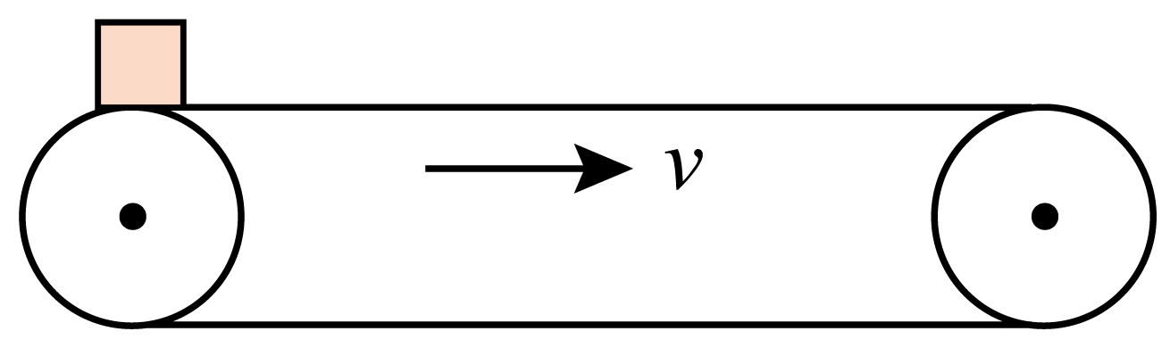
A. 滑块在传送带上总的运动的时间为$1s$ B. 滑块在传送带上总的运动的时间为$2s$
C. 滑块与传送带间的动摩擦因数为$0.1$ D. 滑块与传送带间的动摩擦因数为$0.2$
7.如图所示，水平传送带$A$、$B$两端点相距$x=4m$，以$v_{0}=2m/s$的速度$($始终保持不变$)$顺时针运转。今将一小煤块$($可视为质点$)$无初速度地轻放在$A$点处，已知小煤块与传送带间的动摩擦因数为$0.4$，由于小煤块与传送带之间有相对滑动，会在传送带上留下划痕。小煤块从$A$运动到$B$的过程中( )
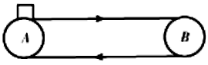
A. 小煤块从$A$运动到$B$的时间是$\sqrt{2}S$ B. 小煤块从$A$运动到$B$的时间是$2.25S$
C. 划痕长度是$4m$ D. 划痕长度是$0.5m$
8.如图，光滑水平桌面上有一长木板$B$，右侧通过轻绳及光滑轻质定滑轮与一重物$C$相连，木块$A$放在$B$上，$B$的上表面水平，与$A$间的动摩擦因数$μ=0.4$。$A$、B、$C$的质量分别为$10kg$、$3kg$、$9kg$，最初用手拉住$B$使系统静止。已知释放后$A$不会从$B$上掉下、$B$不会到达定滑轮处，$B$与滑轮间的轻绳保持水平，$g=10m/s^{2}$。下列说法正确的是( )
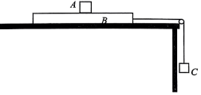
A. 若系统由静止释放，释放时$A$、$B$的加速度相同
B. 若系统由静止释放，释放时$B$的加速度大小为$\frac{25}{6}{m/s}^{2}$
C. 若给$A$向右的初速度的同时由静止释放$B$、$C$，释放时$C$的加速度大小为$10m/s^{2}$
D. 若给$A$向右的初速度的同时由静止释放$B$、$C$，释放时$B$的加速度大小为$\frac{40}{3}{m/s}^{2}$
9.如图$1$所示，质量为$M=1kg$的木板静置于水平面上，有一个可视为质点、质量为$m=2kg$的小物块，以$v_{0}=6m/s$的初速度滑上木板的左端。物块和木板的$v-t$图像如图$2$所示，小物块始终在木板上，取$g=10m/s^{2}$，结合图像，可求得( )
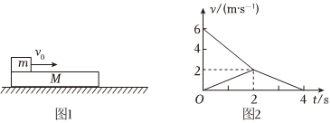
A. 物块在前$2s$内的位移为$8m$ B. 木板的最小长度为$2m$
C. 物块与木板间的动摩擦因数为$0.2$ D. 木板与水平面之间的动摩擦因数为$0.2$
10.三角形传送带以$1m/s$的速度逆时针匀速转动，两边的传送带长都是$2m$，且与水平方向的夹角均为$37°.$现有两小物块$A$、$B$从传送带顶端都以$1m/s$的初速度沿传送带下滑，物块与传送带间的动摩擦因数均为$0.5$，$(g$取$10m/s^{2}$，$sin37°=0.6$，$cos37°=0.8)$下列说法正确的是( )
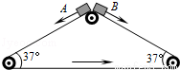
A. 传送带对物块A.$B$的摩擦力都沿传送带向上
B. 物块$A$先到达传送带底端
C. 物块A.$B$同时到达传送带底端
D. 物块$A$下滑过程中相对传送带的路程大于物块$B$下滑过程中相对传送带的路程
11.如图所示，传送带与水平面间的夹角$α=37 ^{∘}$，上下两个传动轮的转轴间距$L=5m$。传送带静止时，将一物块$($可视为质点$)$放在传送带的最下端，然后启动传动带，让传送带以$a=1m/s^{2}$的加速度匀加速启动，$3s$后保持匀速，当物块通过传送带到达顶端被取走后，发现物块在传送带上留下一段痕迹。已知物块与传送带间的动摩擦因数$μ=0.8$，重力加速度$g$取$10m/s^{2}$，$sin37 ^{∘}=0.6$，$cos37 ^{∘}=0.8$，下列说法正确的是( )
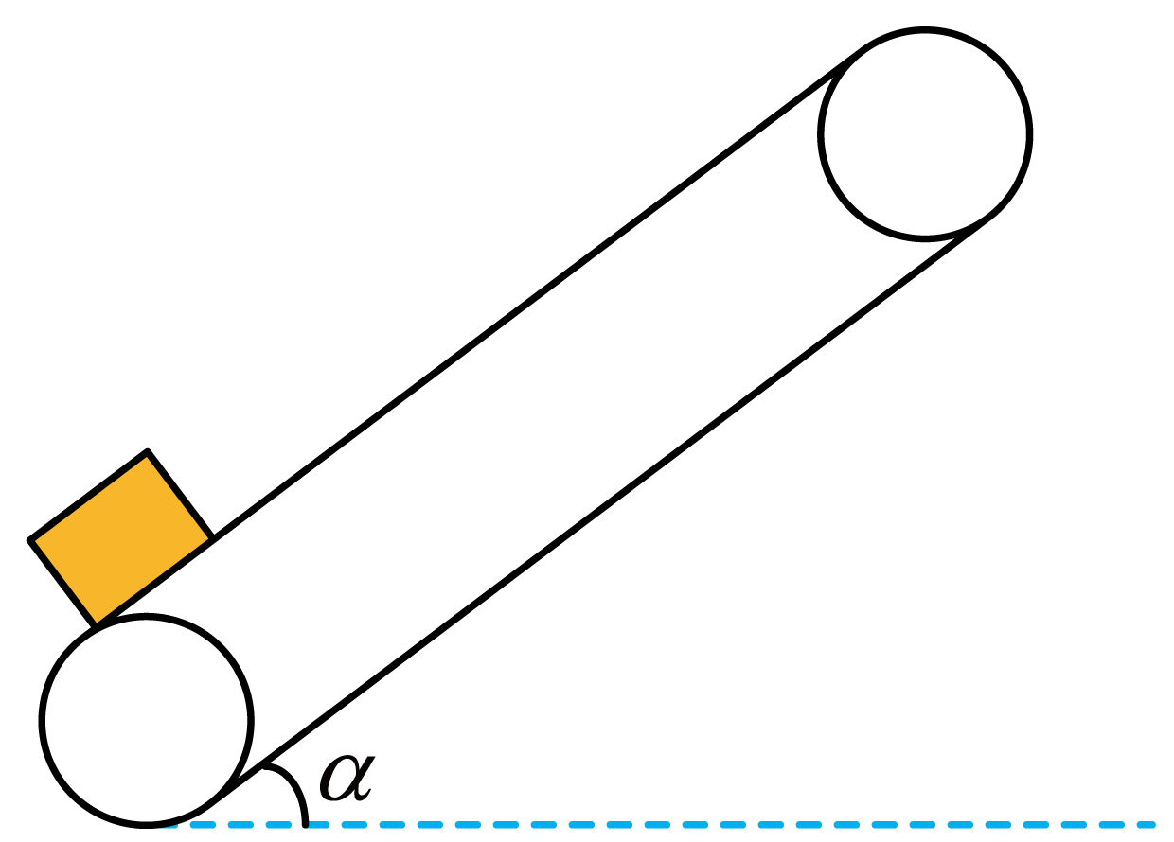
A. 传送带刚启动时，传送带所受摩擦力方向沿传送带向下
B. 物块从底端到达顶端的过程中，先超重后失重
C. 物块从传送带底端到顶端所用时间为$5s$
D. 痕迹的长度为$5m$
三、计算题。
12.如图，倾角$θ$为$37^{ ^{∘}}$的斜面$BC$足够长，与水平面$AB$平滑连接，$D$为斜面上一点$($图中未画出$)$，$B$、$D$间的距离为$3m$。质量为$1 kg$的物块静止于水平面上的$M$点，$M$、$B$间的距离为$10 m$，物块与水平面和斜面间的动摩擦因数均为$0.5$。现对物块施加一水平向右的恒力$F$，物块运动到$B$点时的速度大小为$10 m/s$，此时撤去力$F$，物块由$B$点滑上斜面瞬间速度大小不变。已知$sin37^{ ^{∘}}=0.6$，$cos37^{ ^{∘}}=0.8$，重力加速度$g$取$10 m/s^{2}$。求：
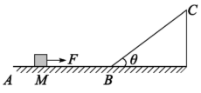
$(1)$恒力$F$的大小；
$(2)$物块沿斜面向上滑行的最远距离；
$(3)$物块从$B$点运动到$D$点的时间$($结果可用根号表示$)$。
13.如图所示，一质量$M=4kg$的平板小车静置在光滑水平地面上，质量$m=2kg$的小物块$($可视为质点$)$置于小车的最左端，与小车间的动摩擦因数$μ=0.2$，最大静摩擦力等于滑动摩擦力。现给小物块一个方向水平向右、大小为$v_{0}=5m/s$的初速度，同时对它施加一个大小为$F=4N$、方向水平向左的恒力，当小物块与平板小车刚好共速时，小物块恰好位于平板小车的最右端，取$g=10m/s^{2}$。求：
$(1)$初始时刻平板小车和小物块各自的加速度大小$a_{1}$和$a_{2}$；
$(2)$小物块与平板小车刚达到共同速度时的速度大小$v$；
$(3)$平板小车的长度$L$和小物块向右运动的最大位移$x_{m}$。
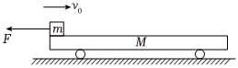

14.某快递公司快递分拣系统的一部分可简化为如图所示的情景：倾斜传送带与水平方向成$θ=37°$，传送带顺时针方向匀速转动，传送带下端通过一小段光滑圆弧轨道$($长度可忽略$)$与静止在水平地面上的平板车相通但不连接，可视为质点的小物块由传送带顶端由静止滑下，后滑上平板车，最终没有滑离。已知传送带转动的速度$v_{0}=2m/s$，传送带的长度为$L=3.2m$，物块与传送带、小物块与平板车上表面的动摩擦因数均为$μ_{1}=0.5$，平板车与水平面间的动摩擦因数为$μ_{2}=0.2$，滑动摩擦力等于最大静摩擦力，小物块和平板车的质量均为$m=1kg$，重力加速度$g=10m/s²$，$sin37°=0.6$，$cos37°=0.8$，求：
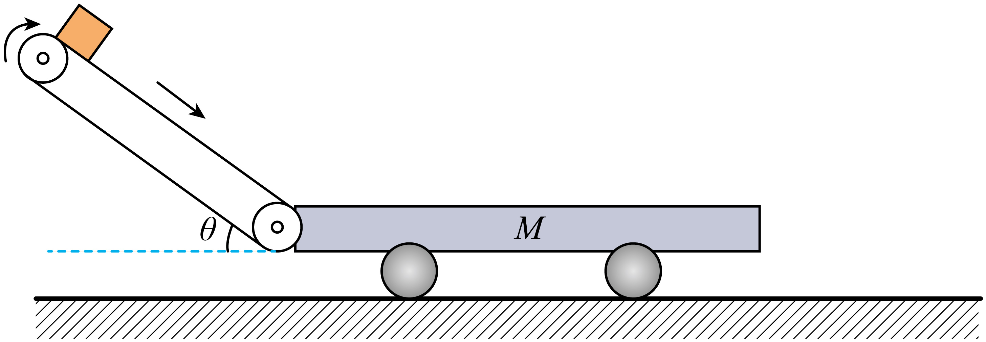
$(1)$小物块刚放在传送带顶端时的加速度；
$(2)$小物块到达传送带底端时速度的大小；
$(3)$平板车在水平地面上滑行的距离。

15.皮带输送线作为现代工业自动化的高效传输解决方案，在提升生产效率、降低运营成本、优化生产流程等方面发挥着重要作用。如图是某输送线的简化示意图，它由两条传送带组成，水平部分$AB$的长度$L_{1}=24m$；倾斜部分$CD$与地面的倾角$θ=37°$，长度$L_{2}=4m$。$AB$以$v_{1}=8m/s$的速率顺时针匀速运转，将一可视为质点的小物块无初速度放在$A$端，经过时间$t=4s$到达$B$端后，速度大小不变地到达$C$端，继续沿$CD$部分运动。小物块与$AB$间的动摩擦因数为$μ_{1}$，与$CD$间的动摩擦因数为$μ_{2}=0.5$，重力加速度取$g=10m/s^{2}$，$(sin37°=0.6,cos37°=0.8°)$求：
$(1)$小物块与传送带$AB$间动摩擦因数$μ_{1}$；
$(2)$小物块在传送带$AB$上留下的划痕长度；
$(3)$若要使小物块能被传送到$D$端，$CD$部分顺时针运转的最小速度$v_{2}$为多大？
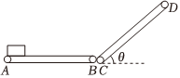

做错原因分析

考点一 传送带模型
必备知识·回顾梳理
1.传送带的基本类型
传送带运输是利用货物和传送带之间的摩擦力将货物运送到其他地方，传送带模型涉及摩擦力的判断、物体运动状态的分析、运动学和动力学知识的综合运用。基本模型有水平传送带和倾斜传送带两种。
2.传送带模型的分析流程
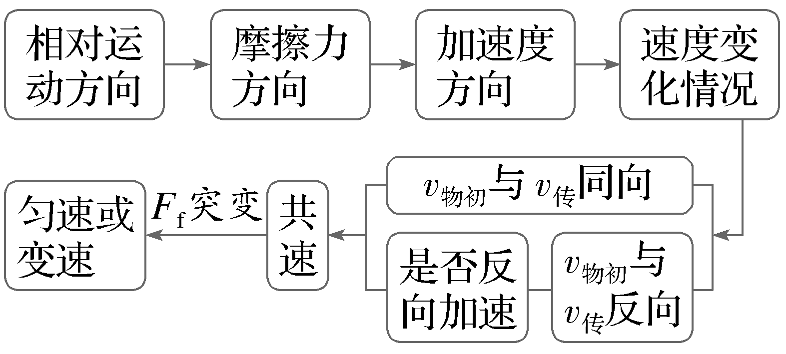
3.传送带模型的解题关键
求解的关键在于根据物体和传送带之间的相对运动情况，确定摩擦力的大小和方向。当物体的速度与传送带的速度相等时，物体所受的摩擦力有可能发生突变，速度相等前后对摩擦力的分析是解题的关键。
关键能力·规律方法
1、水平传送带常见类型及物体运动情况
类型 | 物体运动情况
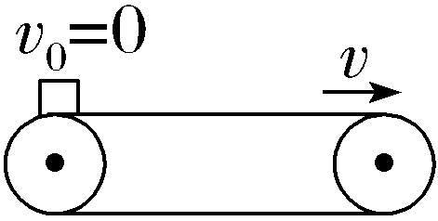 | （1）可能一直加速  （2）可能先加速后匀速
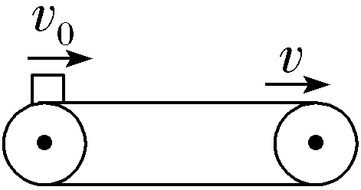 | （1）v₀＞v时，可能一直减速，也可能先减速再匀速  （2）v₀＝v时，一直匀速  （3）v₀＜v时，可能一直加速，也可能先加速再匀速
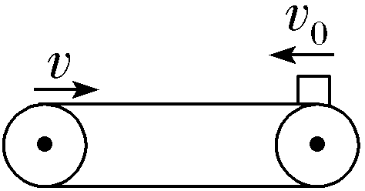 | （1）传送带较短时，物体一直减速到达左端  （2）传送带足够长时，物体先向左减速再向右加速回到右端
2、倾斜传送带常见类型及物体运动情况
类型 | 物体运动情况
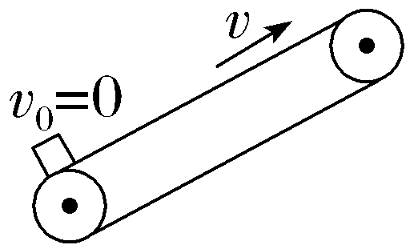 | （1）可能一直加速  （2）可能先加速后匀速
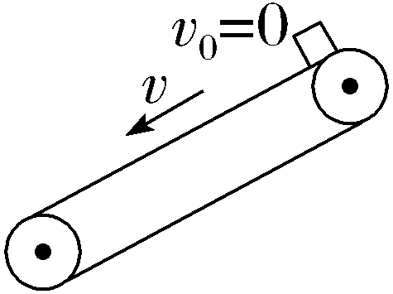 | （1）可能一直加速  （2）可能先加速后匀速  （3）可能先以a₁加速，后以a₂加速
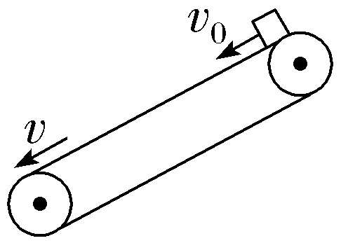 | （1）可能一直加速  （2）可能先加速后匀速  （3）可能先以a₁加速，后以a₂加速  （4）可能一直匀速  （5）可能先减速后匀速  （6）可能一直减速
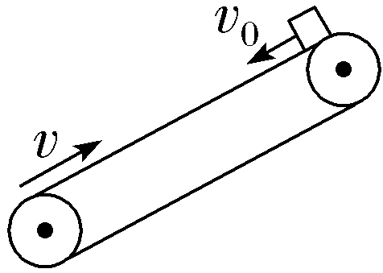 | （1）可能一直加速  （2）可能一直匀速  （3）可能一直减速  （4）可能先减速后返回  ①v₀≤v时，返回速度为v₀  ②v₀＞v时，返回速度为v

考点二 板块模型
关键能力·规律方法
1.模型概述：一个物体在另一个物体表面上发生相对滑动，两者之间有相对运动，可能发生同向相对滑动或反向相对滑动。问题涉及两物体的运动时间、速度、加速度、位移等各量的关系。
2.三个基本关系：
加速度关系 | 滑块与木板保持相对静止，可以用“整体法”求出它们一起运动的加速度
加速度关系 | 如果滑块与木板之间发生相对运动，应采用“隔离法”分别求出滑块与木板运动的加速度。应注意挖掘滑块与木板是否发生相对运动等隐含条件
速度关系 | 滑块与木板保持相对静止时，二者速度相同，分析清楚此时的摩擦力作用情况
速度关系 | 滑块与木板之间发生相对运动时，二者速度不相同，明确滑块与木板的速度关系，从而确定滑块与木板受到的摩擦力情况。应注意摩擦力发生突变的情况
位移关系 | 滑块和木板向同一方向运动时，它们的相对滑行距离等于它们的位移之差
位移关系 | 滑块和木板向相反方向运动时，它们的相对滑行距离等于它们的位移之和
3.解决板块问题的基本思路
1.明确滑块和木板之间的相对运动情况,确定摩擦力的性质,分别画出两物体所受摩擦力的方向。
2.分别隔离滑块和木板求各自的加速度。要注意当滑块与木板的速度相同时,摩擦力发生突变的情况。
3.明确位移关系:滑块与木板叠放在一起运动时,应仔细分析滑块与木板的运动过程,明确滑块与木板对地的位移和滑块与木板之间的相对位移之间的关系。一般情况下,若同向运动,则x₁-x₂=L;若反向运动,则x₁+x₂=L。
4.分析板块模型应关注的两个关键
